Szkolny Tydzień Życzliwości
w Szkole Podstawowej im. Papieża Jana Pawła II
w Osowcu
Celem budowania poczucia empatii i pozytywnych postaw zachowania uczniów w stosunku do pozostałych uczestników życia szkolnego oraz w ramach szkolnego projektu poprawy bezpieczeństwa Samorząd Uczniowski – w dniach 12-20 marca – zorganizował „Tydzień Życzliwości”. Pod przewodnictwem opiekuna SU, p. Pawła Leśniewskiego przeprowadzono szereg działań mających na celu propagowanie pozytywnych postaw wśród członków społeczności szkolnej.
Rozpoczęcie akcji poprzedziła tygodniowa plakatowa kampania reklamowa pod przewodnictwem członków Rady Samorządu Uczniowskiego.
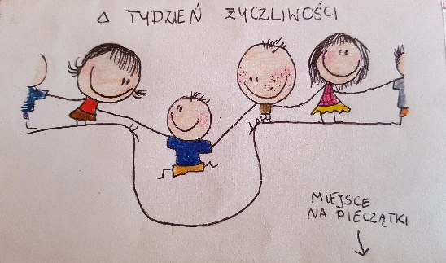
- W poniedziałek wszyscy uczniowie i wszystkie przedszkolaki otrzymały książeczki życzliwości. Do książeczek wstawiane były pieczątki a każdą pomoc lub udział w przedsięwzięciach zaplanowanych na w/w tydzień. Książeczkę zaprojektowała uczennica klasy VI – Wiktoria Bańkowska.
W poniedziałek wystawiono również skrzynkę, do której uczniowie mogli wrzucać wymyślone przez siebie wierszyki i rymowanki.
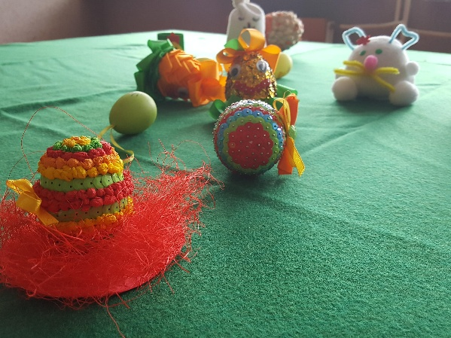
Ponadto wystartowała akcja charytatywna sprzedaży tostów i koktajli. Członkowie Samorządu Uczniowskiego sprzedawali kanapki z produktów przez siebie przyniesionych. Akcja trwała 5 dni – do zakończenia Tygodnia Życzliwości.
- We wtorek uczniowie rozpoczęli kiermasz ozdób wielkanocnych wykonanych własnoręcznie. Kiermasz zakończył się w poniedziałek licytacją najpiękniejszych ozdób. Akcja spotkała się z wielkim zaangażowaniem ze strony uczniów i nauczycieli.

- W środę zorganizowano zawody sportowe z udziałem wszystkich oddziałów naszej szkoły. Przedstawiciele klas brali udział w takich konkurencjach jak: Tor Przeszkód czy Zbijak. Najlepsi otrzymali medale oraz gromkie brawa całej społeczności szkolnej. W przerwie między konkurencjami sportowcy mogli posilić się tostem oraz koktajlem.
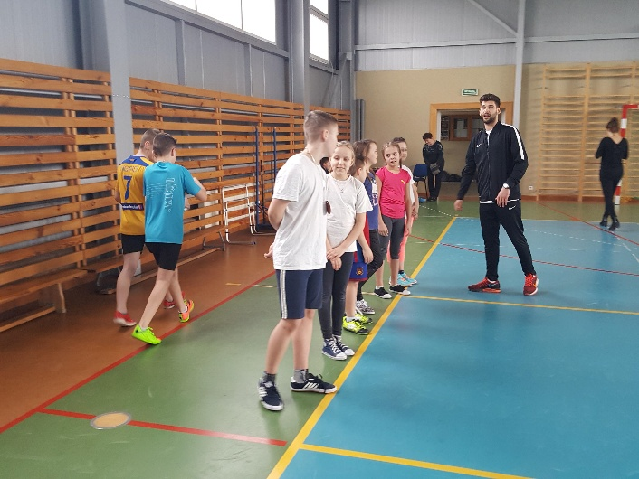
- W kolejnym dniu Tygodnia Życzliwości miejsce miało rozstrzygnięcie konkursu recytatorskiego na najciekawsze rymowanki. Młodzi artyści prezentowali swoje wierszyki na forum szkoły. SU przygotował też wyżej wspomnianą licytację. Na zakończenie dnia zorganizowano wieczór filmowy.
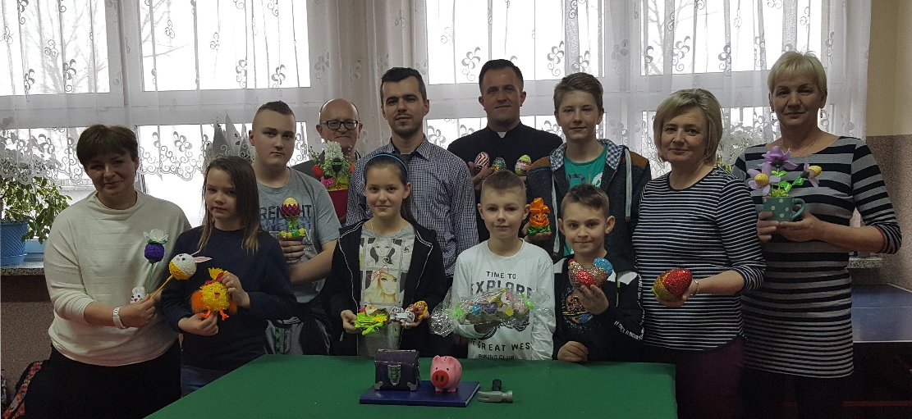
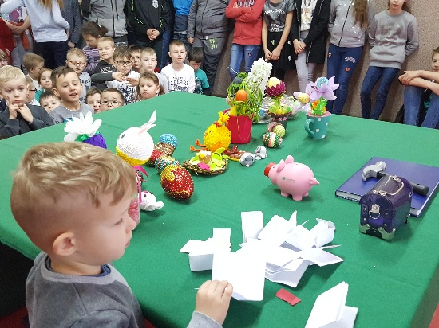
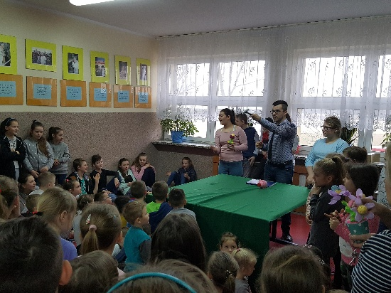
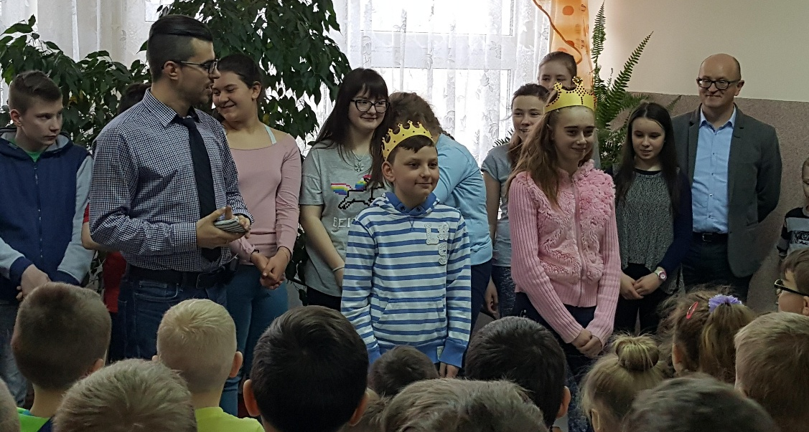
- W ostatnim dniu miało miejsce zakończenie Tygodnia Życzliwości. Uczniowie, którzy zdobyli największą liczbę pieczątek, zostali w obecności całej społeczności szkolnej koronowani przez Dyrektora Szkoły Podstawowej w Osowcu na króla i królową życzliwości.

Tydzień życzliwości spotkał się z niezwykłym entuzjazmem ze strony całej społeczności szkolnej.
Dzięki wspólnemu zaangażowaniu uczniów, rodziców i nauczycieli zdołaliśmy zebrać 744,92 zł.
Decyzją Króla i Królowej Życzliwości całą kwotę przekazaliśmy na rzecz podopiecznego Fundacji Pomocy Dzieciom i Osobom Chorym „Kawałek Nieba”.

